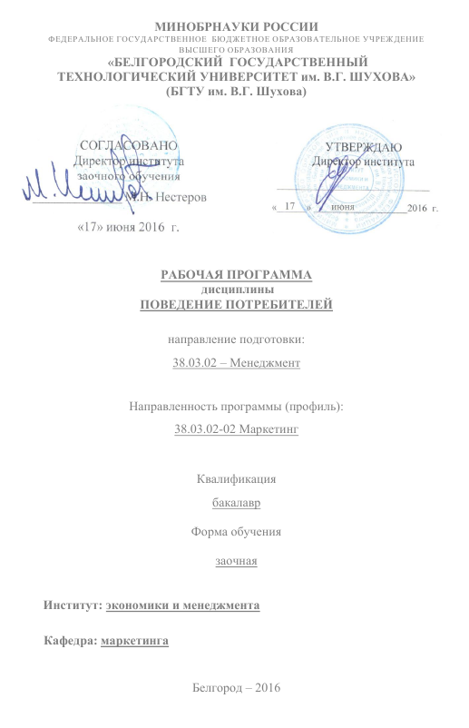
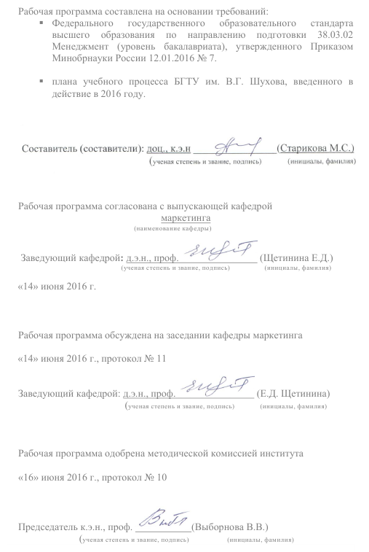

- ПЛАНИРУЕМЫЕ РЕЗУЛЬТАТЫ ОБУЧЕНИЯ ПО ДИСЦИПЛИНЕ

Формируемые компетенции |  |  | Требования к результатам обучения
№ | Код компетенции | Компетенция | Требования к результатам обучения
Профессиональные
2 | ПК-9 | Способностью оценивать воздействие макроэкономической среды на функционирование организаций и органов государственного и муниципального управления, выявлять и анализировать поведение потребителей экономических благ и формирование спроса на основе знания экономических основ поведения организаций, структур рынков и конкурентной среды отрасли | В результате освоения дисциплины обучающийся должен  Знать:  Модели покупательского поведения на рынках различных типов  Инструментарий анализа и прогноза рыночной среды, выявления покупательских предпочтений, лояльности для снижения неопределенности среды принятия управленческих решений  Организационные и методические подходы к подготовке информационных обзоров, аналитических отчетов, интерпретирующих поведение потребителей  Уметь:  Анализировать и интерпретировать предпокупочные процессы, процесс принятия решений покупателями различных товаров и услуг  Проводить анализ и прогноз изменения структуры рынка, включая определение целевых сегментов для ориентации операционной (производственной) деятельности в экономической среде  Осуществлять поиск и обработку информации о покупательском восприятии и мотивации; обосновывать применяемые методы обучения и убеждения потребителей  Владеть:  Инструментарием проведения комплексного исследования и анализа поведения покупателей и потребителей, включая постпокупочные процессы  Навыками проведения опроса, интервью, фокус-группы, дегустаций, построения карт восприятия для снижения неопределенности среды принятия управленческих решений  Навыками и инструментарием обработки массивов экономических данных в соответствии с поставленной задачей, анализ, оценка, интерпретация полученных результатов и обоснование выводов

- МЕСТО ДИСЦИПЛИНЫ В СТРУКТУРЕ ОБРАЗОВАТЕЛЬНОЙ ПРОГРАММЫ

Содержание дисциплины основывается и является логическим продолжением следующих дисциплин:
№ | Наименование дисциплины (модуля)
1 | Маркетинг

Содержание дисциплины служит основой для изучения следующих дисциплин:
№ | Наименование дисциплины (модуля)
1 | Управление маркетингом
2 | Технология рекламы и PR

- ОБЪЕМ ДИСЦИПЛИНЫ

Общая трудоемкость дисциплины составляет 3 зач. единиц, 108 часов.
Вид учебной работы | Всего  часов | Семестр  № 4 | Семестр  № 5
Общая трудоемкость дисциплины, час | 108 | 2 | 106
Контактная работа (аудиторные занятия), в т.ч.: | 14 | 2 | 12
лекции | 6 | 2 | 4
лабораторные | - |  | -
практические | 8 |  | 8
Самостоятельная работа студентов, в том числе: | 94 | 2 | 92
Курсовой проект | - |  | -
Курсовая работа | - |  | -
Расчетно-графическое задания | - |  | -
Индивидуальное домашнее задание | 9 |  | 9
Другие виды самостоятельной работы | 67 | 2 | 65
Форма промежуточная аттестация  (зачет, экзамен) | зачет |  | зачет

- СОДЕРЖАНИЕ ДИСЦИПЛИНЫ
4.1 Наименование тем, их содержание и объем
Курс 3 Семестр 5

№ п/п |  | Наименование раздела  (краткое содержание) | Объем на тематический раздел по видам учебной нагрузки, час
 |  | Наименование раздела  (краткое содержание) | Лекции | Практические  занятия | Лабораторные  занятия | Самостоятельная  работа
- Исследование процесса покупки
1.1 | Введение в изучение поведение потребителей  Определение поведения потребителей. Сущность процесса потребления. Классификация потребностей. Сущность и место поведения потребителей в маркетинговом анализе. Эволюция учений о поведении потребителей. Микроуровень изучения поведения потребителей: микроэкономика, маркетинг, психология личности. Методы изучения потребителей. Консьюмеризм. Защита прав потребителей. |  | 0,5 | 0,5 |  | 5
1.2 | Модели поведения потребителей  Психоаналитическая модель поведения потребителей.  Модель архетипов К. Юнга  Модель показного потребления Т.Веблена  Модель стереотипного (механического) поведения  Модель компенсаторного потребления  Драматургическая модель потребления.  Роль моды в процессе потребления  Модель «знаков» и социального конструирования идентичности |  | 0,5 | 1 |  | 5
1.3 | Предпокупочные процессы  Процесс принятия решений потребителем. Этапы принятия решений. Осознание потребностей. Виды потребностей. Выявление потребностей. Информационный поиск. Ограничения, связанные с процессом поиска информации. Виды рисков при принятии решений о потреблении. Стратегии принятия решений: компенсационная, некомпенсационная, эвристика. Виды действий при принятии решений. Цена как фактор принятия решений. |  | 0,5 | 1 |  | 5
1.4 | Принятие решений потребителем. Покупка.  Воздействие окружающей обстановки на потребителя. Категории покупателей. Элементы мерчандайзинга. |  | 0,5 | 1 |  | 5
1.5 | Постпокупочные процессы.  Потребление приобретенного товара. Постпокупочная оценка опыта использования товара. Оценка качества товара. Освобождение от товара. |  | 0,5 | 1 |  | 5
1.6 | Особенности принятия решения о покупке потребителей-организаций  Особенности покупателей-организаций. Содержание процесса закупки товаров потребителем-организацией. Организационные цели и мотивы. Организационные ценности, культура и стиль. Поведение потребителей-организаций в переговорном процессе. Пути повышения эффективности персональных коммуникаций. |  | 0,5 | 0,5 |  | 5
- Исследование покупательской реакции
2.1 | Восприятие  Физиологические основы восприятия. Свойства процесса восприятия. Избирательность восприятия. Организация восприятия в гештальт-психологии. Процедура исследования восприятия: построение перцептивных карт. Проверка эффективности восприятия. Факторы, влияющие на восприятие. |  | 0,5 | 0,5 |  | 6
2.2 | Обучение  Процесс обучения. Бихевиористская и когнитивная теории. Маркетинговые применения теорий познания. Память. Хранение и извлечение информации из памяти. Забывание информации. Товары как «якоря памяти». Количественная оценка памяти. |  | 0,5 | 0,5 |  | 6
2.3 | Мотивация  Суть мотивации: сила и направление. Вовлеченность потребителей. Способы увеличения вовлеченности. Основные ценности. Применение системы ценностей для объяснения поведения потребителей. Исследование ценностей |  | 0,5 | 0,5 |  | 6
2.4 | Установки. Изменение установки.  Установки и их компоненты. Понятие вовлеченности (involement). Свойства отношений. Изучение отношений потребителей. Маркетинговые коммуникации как средство формирования и изменения установок. Выбор средства коммуникации, объекта, способа подачи сообщения. Юмор и страх в рекламе. Интерактивная коммуникация |  | 0,5 | 0,5 |  | 6
- Внешние факторы поведения потрбеителей
3.1 | Макроуровень изучения поведения потребителей  Сегментация как методология группировки потребителей по внешним факторам поведения. Демографические факторы. Географические критерии сегментации . Социально-экономические факторы. Социокультурные факторы. Поведенческие и психографические факторы. |  | 0,5 | 0,5 |  | 6
3.2 | Потребление в группах.  Понятие малой группы. Референтная группа. Власть влияния. Конформизм. Лидер мнений: характеристики и поведение. Домохозяйство и семья. Жизненный цикл семьи. Принятие решения о покупке в семьях. Дети как агенты влияния. Социализация детей. |  | 0,5 | 0,5 |  | 7
 | ВСЕГО |  | 6 | 8 | - | 67

4.2. Содержание практических (семинарских) занятий
№ п/п | Наименование  раздела дисциплины | Тема практического (семинарского) занятия | К-во часов | К-во часов СРС
семестр № 5
1 | Введение в изучение поведение потребителей | Деловая игра | 0,5 | 5
2 | Модели поведения потребителей | Работа в группах. Результаты исследования на выявление архетипов брендов | 1 | 5
3 | Предпокупочные процессы | Мини-исследования в реальных («полевых») условиях. Обработка и представление его результатов | 1 | 5
4 | Принятие решений потребителем. Покупка. | Решение практических задач для закрепления навыков определения компенсаторных и некомпенсаторных правил принятия решений | 1 | 5
5 | Постпокупочные процессы. | Результаты проведенной оценки степени эффективности мерчандайзинга в торговых точках г. Белгорода | 1 | 5
6 | Особенности принятия решения о покупке потребителей-организаций | Деловая игра | 0,5 | 5
7 | Восприятие | Креативный кейс | 0,5 | 6
8 | Обучение | Доклады студентов | 0,5 | 6
9 | Мотивация | Построение карт восприятия | 0,5 | 6
10 | Установки. Изменение установки. | Организационно-деятельностная игра  Задание на обработку макроэкономических данных | 0,5 | 6
11 | Макроуровень изучения поведения потребителей | Результаты обработки макроэкономических данных и выявление основных факторов, формирующих поведение потребителей в текущем периоде | 0,5 | 6
12 | Потребление в группах. | Тестирование  Деловая игра | 0,5 | 7
ИТОГО: |  |  | 8 | 67

- ФОНД ОЦЕНОЧНЫХ СРЕДСТВ ДЛЯ ПРОВЕДЕНИЯ ТЕКУЩЕГО КОНТРОЛЯ УСПЕВАЕМОСТИ, ПРОМЕЖУТОЧНОЙ АТТЕСТАЦИИ ПО ИТОГАМ ОСВОЕНИЯ ДИСЦИПЛИНЫ

5.1. Перечень контрольных вопросов (типовых заданий)
№ п/п | Наименование  раздела дисциплины | Содержание вопросов (типовых заданий)
 | Введение в изучение поведение потребителей | - Сущность процесса потребления  - Виды потребностей (основные классификации)  - Эволюция теорий поведения потребителя  - Концепции изучения поведения потребителей  - Методы изучения поведения потребителей
 | Модели поведения потребителей | - Психоаналитическая модель поведения потребителей  - Модель архетипов К.Юнга в изучении поведения потребителей: сущность, базовые архетипы, конфликтные архетипы  - Модель архетипов М. Марка и К. Пирсона  - Модель показного потребления Т.Веблена  - Модель компенсаторного потребления  - Драматургическая модель потребления  - Модель «знаков» и социального конструирования идентичности
 | Предпокупочные процессы | - Типы поведения конечных потребителей  - Процесс принятия решения о покупке на потребительском рынке (B2С)  - Типы закупок корпоративных потребителей  - Процесс принятия решения о покупке на деловом рынке (B2B)  - Модель поведения покупателей на деловом рынке (B2B)  - Сущность рационального поведения потребителей
 | Принятие решений потребителем. Покупка. | - Типы поведения конечных потребителей  - Процесс принятия решения о покупке на потребительском рынке  - Поиск информации  - Оценка и выбор альтернатив  - Реакция на покупку  Воздействие на потребителей в месте продаж, основные приемы мерчандайзинга
 | Постпокупочные процессы. | - Психологический диссонанс и методы его устранения  - Управление взаимоотношениями с клиентами (CRM)  - Формирование, оценка и повышение лояльности потребителей
 | Особенности принятия решения о покупке потребителей-организаций | - Типы закупок корпоративных потребителей  - Процесс принятия решения о покупке на деловом рынке (B2B)  - Модель поведения покупателей на деловом рынке (B2B)  - Переговоры с потребителями на деловом рынке: функции, методы их проведения  - Этапы переговорного процесса
 | Восприятие | - Восприятие как фактор поведения потребителей
 | Обучение | - Память как фактор поведения потребителей  - Принципы, стадии и характеристики обучения потребителей  - Подходы к обучению потребителей
 | Мотивация | - Методы выявления мотивации
 | Установки. Изменение установки. | - Свойства и функции отношения потребителей  - Методы измерения отношения потребителей  - Управление контактами продавцов с покупателями в процессе личной продажи  - Коммуникативные составляющие формирования и изменения установок
 | Макроуровень изучения поведения потребителей | - Демографические детерминанты поведения потребителей  - Принципы сегментации
 | Потребление в группах. | - Жизненный цикл семьи  - Роль реферетных групп в управлении покупательским поведением
 | Социальный класс и потребление. Культура и потребление | - Социально-культурные детерминанты поведения потребителей

5.2. Перечень тем курсовых проектов, курсовых работ,
их краткое содержание и объем
(не предусмотрены планом).

5.3. Перечень индивидуальных домашних заданий,
расчетно-графических заданий
Учебным планом предусмотрено ИДЗ. Выполнение ИДЗ производится в соответствии с вариантом. Теоретическая часть ИДЗ представляет собой обзор библиографических источников по теме исследования. Выбор темы осуществляется по согласованию с научным руководителем из следующего списка:
- Анализ и создание потребностей в маркетинге
- Методы исследований поведения потребителей
- Поведение потребителя в процессе принятия решения о покупке
- Анализ удовлетворенности потребителей
- Методы исследования и создания осведомленности потребителя о марке (фирме)
- Исследование отношения потребителей к марке товара (фирме)
- Мотивация индивидуального потребителя
- Поведение потребителей на деловом (В2В) рынке
- Стиль жизни и его влияние на поведение потребителей
- Память как фактор поведения потребителей
- Восприятие как фактор поведения потребителей
- Анализ брендов и их влияния на поведение потребителей
- Внешние факторы поведения потребителей
- Роль маркетинговых коммуникаций в модификации потребительского поведения
- Факторы, влияющие на поведение потребителей на индивидуальном уровне
- Потребители-инноваторы и продвижение новых видов товаров и услуг
- Сегментирование и позиционирование как инструменты управления поведением потребителей
- Влияние креативной составляющей рекламы на поведение потребителей
- Стимулирование сбыта и его роль в процессе принятия потребительских решений
- Влияние характеристик потребителей на выбор средств распространения рекламной информации
- Методы и способы психологического воздействия на покупателя
- Нейролингвистическое программирование (НЛП) в процессе продажи
- Создание обобщенного психологического портрета покупателя
- Формирование мнений потребителей

В практической части ИДЗ предполагается выполнение студентом четырех заданий.

Задание 1. Определение архетипов.
Требуется исследовать элементы коммуникационной политики (рекламные объявления, слоганы, фирменный стиль и пр.) представленных на определенном рынке (в отрасли, сфере) брендов (не менее 7) и обосновать тип используемого ими архетипа.

Задание 2. Оценка уровня лояльности покупателей.
Требуется провести опрос 50 человек с целью решения следующих задач:
- Выявить наиболее часто приобретаемые марки товара (на выбор).
- Определить отношение потребителей к торговым маркам.
- Выявить факторы, оказывающие влияние на построение лояльности - детерминанты лояльности.
- Определить текущее позиционирование марки в восприятии потребителей по ключевым факторам.
- Определить лидирующие типы лояльности по каждой из наиболее популярных марок.
- Описать сегменты покупателей, которые могут быть выделены из числа опрошенных.
- Разработать пакет рекомендаций на основе результатов исследования для каждой торговой марки.
Для выполнения данного задания студент использует тот же рынок (отрасль, сферу деятельности), которая была обозначена его вариантом в задании 1.

Задание 3. Оценка поведения покупателей в розничной точке.
Необходимо выбрать одну из торговых точек города и проанализировать рациональность расположения торговых отделов, организации потоков покупателей и выкладки товаров, ориентируясь на нормы мерчандайзинга. Проведя замеры, рассчитать на примере двух отделов: коэффициент подхода к отделу, коэффициент покупки, коэффициент привлекательности.

Задание 4. Построение карт восприятия.
Провести опрос и построить карты восприятия, используя прямой и опосредованный метод, для нескольких брендов на определенном рынке. Сделать выводы.

5.4. Перечень контрольных работ
(не предусмотрены).

- ОСНОВНАЯ И ДОПОЛНИТЕЛЬНАЯ ЛИТЕРАТУРА

6.1. Перечень основной литературы
- Поведение потребителей [Электронный ресурс] : метод. указания к выполнению расчетно-граф. задания и контрол. работы для студентов направления подготовки 080200.62 - Менеджмент (профиль - Маркетинг) / БГТУ им. В. Г. Шухова, каф. маркетинга ; сост.: М. С. Старикова. - Электрон. текстовые дан. - Белгород : Изд-во БГТУ им. В. Г. Шухова, 2014. - 1 эл. опт. диск (CD-RW). Э.Р. N 2293
- Старикова, М. С. Поведение потребителей [Электронный ресурс] : учеб пособие для студентов направления бакалавриата подгот. - Менеджмент, профиля подгот. "Маркетинг" / М. С. Старикова, Т. Н. Пономарева ; БГТУ им. В. Г. Шухова. - Электрон. текстовые дан. - Белгород : Изд-во БГТУ им. В. Г. Шухова, 2015. - 1 эл. опт. диск (CD-ROM). Э.Р. N 2740. Перейти: https://elib.bstu.ru/Reader/Book/2015120913525916200000651056.
- Поведение потребителей : метод. указания к выполнению расчетно-граф. задания и контрол. работы для студентов направления бакалавриата 080200 - Менеджмент профиля подгот. "Маркетинг" / БГТУ им. В. Г. Шухова, каф. маркетинга ; сост. М. С. Старикова. - Белгород : Изд-во БГТУ им. В. Г. Шухова, 2014. - 48 с. М/у N 2061 (Экземпляры всего: 47)
- Старикова, М. С. Поведение потребителей : учеб пособие для студентов направления бакалавриата 080200 - Менеджмент профиля подгот. "Маркетинг" / М. С. Старикова, Т. Н. Пономарева. - Белгород : Изд-во БГТУ им. В. Г. Шухова, 2015. - 254 с. (Экземпляры всего: 31)

6.2. Перечень дополнительной литературы
- Васильев, Г. А. Поведение потребителей : учеб. пособие для студентов вузов, обучающихся по специальности 061500 / Г. А. Васильев. - 2-е изд., перераб. и доп. - М. : Вузовский учебник : ИНФРА-М, 2010. - 410 с. (Экземпляры всего: 30)
- Блэкуэлл, Р. Поведение потребителей : учебник / Р. Блэкуэлл, П. Миниард, Дж. Энджел; пер. с англ. Е. Колотвина, Л. Круглов - Морозов. - 10-е изд. - СПб. : Питер, 2010. - 943 с. (Экземпляры всего: 20)
- Драганчук, Л. С. Поведение потребителей : учеб. пособие для студентов вузов, обучающихся по специальности 080111 "Маркетинг" / Л. С. Драганчук. - Москва : ИНФРА-М, 2012. - 191 с. (Экземпляры всего: 3)

6.3. Перечень интернет ресурсов
- http://www.tns-global.ru/ - сайт содержит данные исследований аудитории СМИ, медиа- и потребительских предпочтений россиян и пр.
- www.sostav.ru - Сайт посвящен проблемам маркетинга и рекламы. Представлены новости. Содержится большое количество аналитических, исследовательских материалов. Обещан, но пока пуст словарь. Имеется форум.
- www.cfin.ru - Сайт «Корпоративный менеджмент» интересен для маркетологов прежде всего тем, что на нем добротно выложены почти все публикации журналов „Маркетинг в России и за рубежом“ и „Практический маркетинг“ (с годичным отставанием), а также журналов „Секрет фирмы“ и „Босс“. Имеется разветвленный форум, в т.ч. по маркетингу.
- www.marketing.spb.ru - Сайт, имеющий название «Энциклопедия маркетинга», один из наиболее насыщенных и уважаемых сайтов по маркетинговой проблематике. Широко представлена „Библиотека маркетолога“, включающая много рубрик, интересных и щедро наполненных полноценными текстами.
- www.4p.ru - Сайт электронного журнала по маркетингу. Довольно обстоятельные публикации размещены в рубриках „Практика и теория“, „Исследования“, „Мерчендайзинг“и др.
- www.admarket.ru - Сайт Клуба журналистов, пишущих в центральной прессе о маркетинге и рекламе. Ежедневно представляются новости рекламного рынка, наиболее значимые с позиции членов клуба. Периодически проводятся и публикуются интервью специалистов рекламного рынка журналистам центральных СМИ. Также здесь можно найти ежемесячные рейтинги ста крупнейших российских рекламодателей (отдельно телевидение, радио и пресса, а также наружная реклама в Москве и России), рейтинги СМИ (данные маркетинговых агентств Gallup Media, Gallup AdFact, «ЭСПАР-Аналитик», „Комкон-Медиа“, ROMIR Monitoring).
- www.marketer.ru - Сайт посвящен проблематике Интернет-маркетинга.
- www.marketologi.ru - Сайт Гильдии маркетологов. Публикует работы членов Гильдии.

- МАТЕРИАЛЬНО-ТЕХНИЧЕСКОЕ И ИНФОРМАЦИОННОЕ ОБЕСПЕЧЕНИЕ
Учебные аудитории, оснащенные аудио и видеотехническими средствами (ноутбук, проекционное оборудование), позволяющие использовать в процессе обучения наглядный материал (схемы, графики, диаграммы, таблицы, видеоматериал, презентации).
Информационные технологии, используемые при осуществлении образовательного процесса по дисциплине: стандартный пакет Microsoft Office.

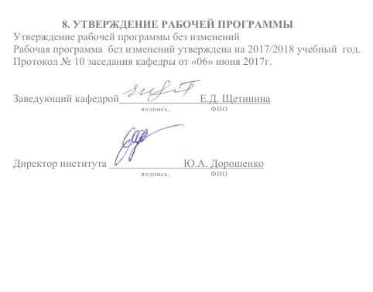

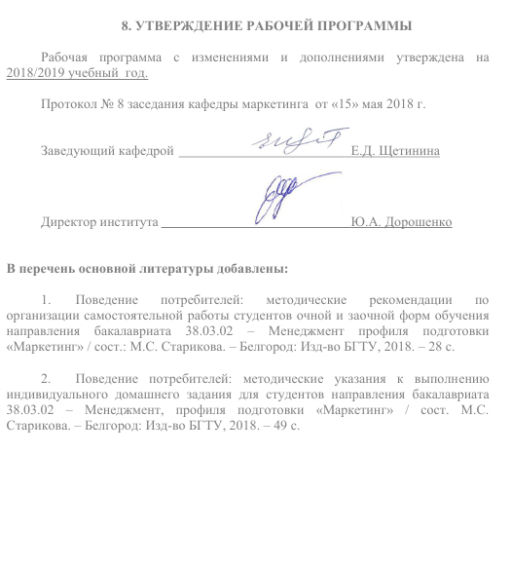

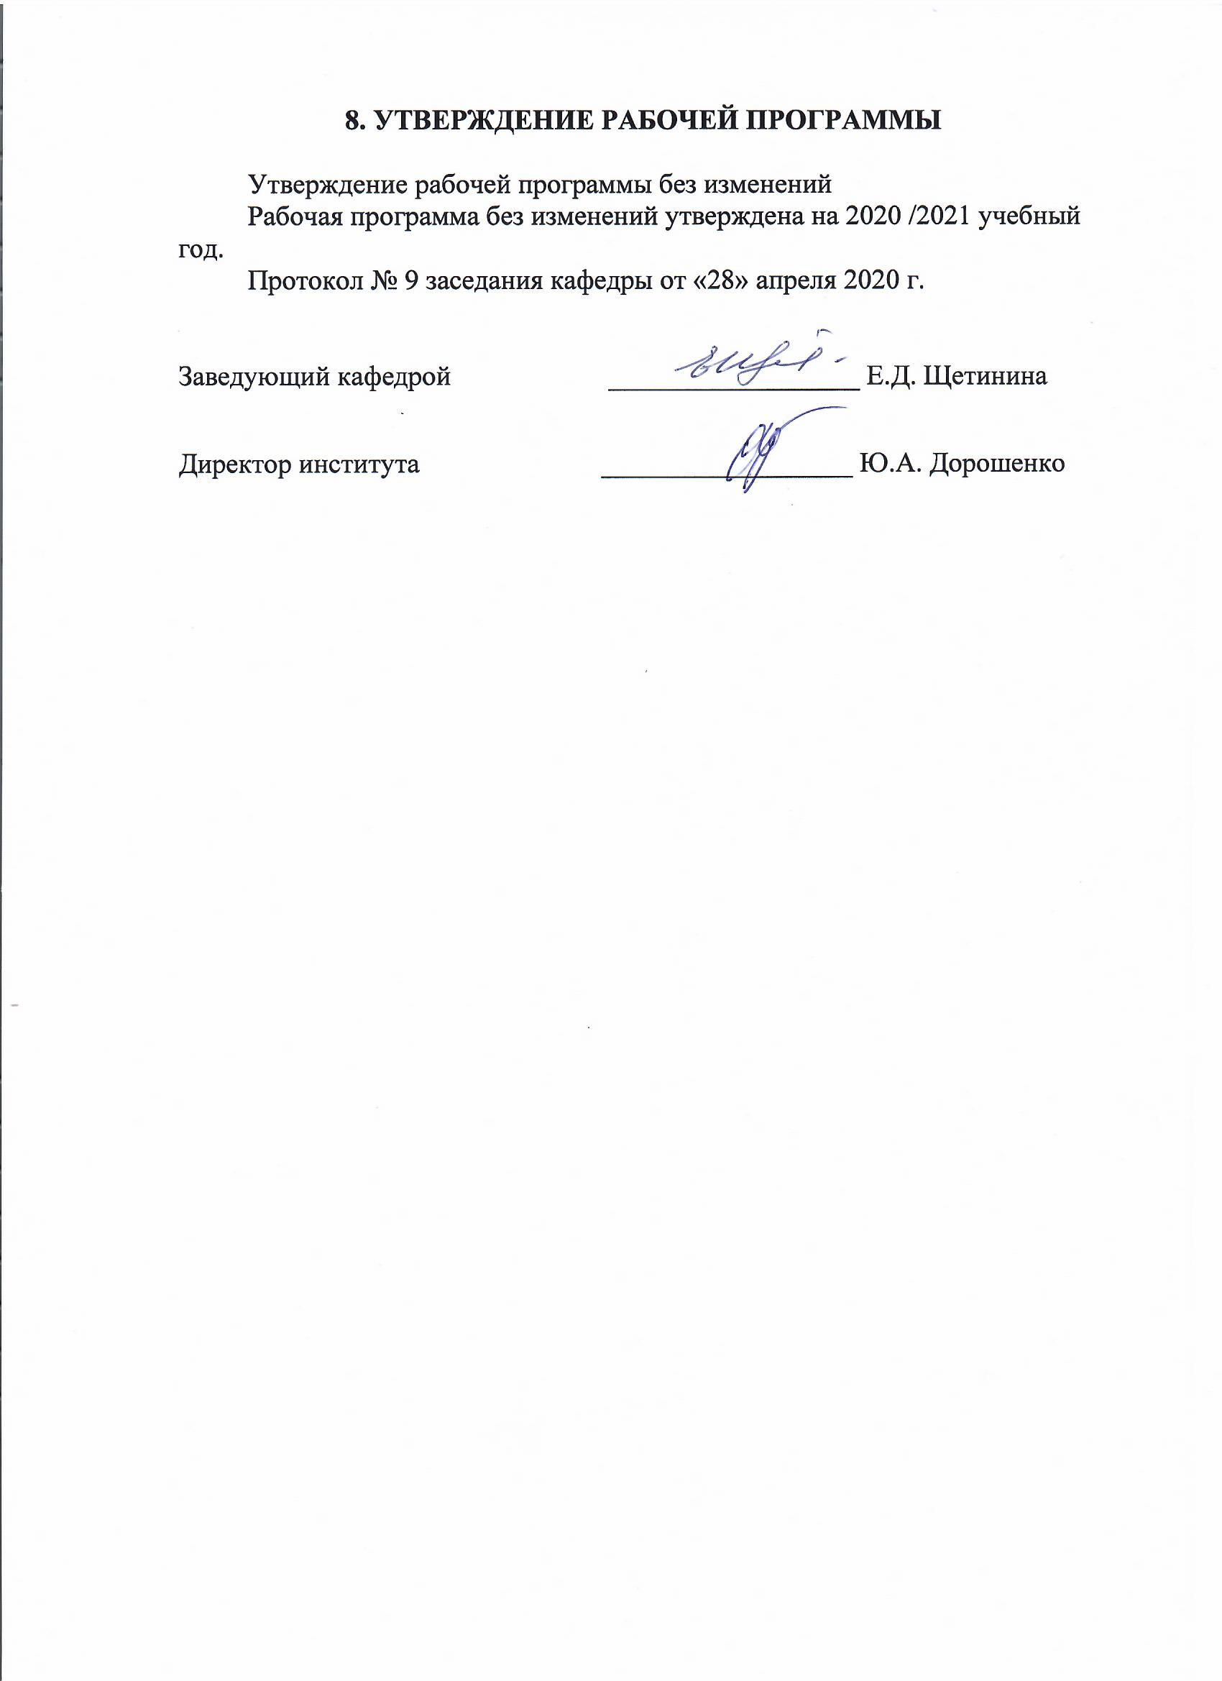
ПРИЛОЖЕНИЕ

Методические указания для обучающегося по освоению дисциплины
Изучаемый курс по своему характеру является практико-ориентированной дисциплиной. Для её успешного освоения студент по мере ознакомления с новыми темами и проблемами должен самостоятельно находить примеры и ситуации из общественной практики, СМИ, научных социологических исследований и, исходя из этого, постигать тонкости работы специалиста в области маркетинга, соотнося получаемую информацию об инструментах технологии продаж. Студенты, изучающие дисциплину, должны обладать навыками работы с учебной литературой и другими информационными источниками (статистическими сборниками, материалами социологических исследований, статьями из периодических изданий, научными работами, опубликованными в специальных изданиях и т.п.) в том числе, интернет-сайтами, а также владеть основными методами, техникой и технологией сбора и обработки информации. Используя лекции преподавателя и учебную литературу, студент должен при подготовке к занятиям составить список тезисов и перечень основных понятий по изучаемой теме, а также перечень неясных вопросов, по которым требуется дополнительное пояснение преподавателя.
Современные средства связи позволяют построить взаимоотношения с преподавателем не только во время аудиторных занятий и консультаций, но и по интернет-связи. Для этого необходимо владеть навыками компактно, логично и понятно излагать свой вопрос. Желательно, чтобы в письме присутствовал перечень вопросов. Это даст возможность преподавателю более качественно подготовиться как к последующим занятиям, так и оперативно ответить студенту посредством Интернет.
Для понимания материала и качественного его усвоения рекомендуется такая последовательность действий:
1. После прослушивания лекции и окончания учебных занятий, при подготовке к занятиям следующего дня, нужно сначала просмотреть и обдумать текст лекции, прослушанной сегодня (10-15 минут).
2. При подготовке к лекции следующего дня, нужно просмотреть текст предыдущей лекции, подумать о том, какая может быть тема следующей лекции (10-15 минут).
3. В течение недели выбрать время (1-час) для работы с литературой в библиотеке.
4. При подготовке к практическим занятиям следующего дня, необходимо сначала прочитать основные понятия и подходы по теме домашнего задания. При выполнении упражнения или задачи нужно сначала понять, что требуется в задаче, какой теоретический материал нужно использовать, наметить план решения задачи.
В процессе подготовки к практическим занятиям, а также для выполнения РГЗ студент может использовать учебно-методическое обеспечение для самостоятельной работы по дисциплине. Информационно-образовательная среда БГТУ им. В.Г. Шухова обеспечивается электронно-библиотечной системой, которая доступна из любой точки, в которой имеется доступ к информационно-телекоммуникационной сети «Интернет» (далее – сеть «Интернет»), и отвечающей техническим требованиям организации, как на территории организации, так и вне:
№ | Наименование электронно- библиотечной системы (ЭБС) | Принадлежность/доступность | Адрес сайта | Наименование организации-владельца, реквизиты договора на использование
1 | Электронно-библиотечная система  IPRbooks | Сторонняя/ индивидуальный неограниченный доступ по сети интернет | http://www.iprbookshop.ru/ | ООО «Ай Пи Эр Медиа»  Контракт №0326100004114000078-0003147-01  от 11/08/2014г.  до 01/09/2015г
2 | Электронно-библиотечная система издательства «Лань» | Сторонняя/  индивидуальный неограниченный доступ по сети интернет | http://e.lanbook.com | ООО «Издательство Лань» Контракты  №326100004113000162-0003147-01  от 27/08/2013г.  до 01/09/2014г. и №0326100004114000077-0003147-01  от 11/08/ 2014г.  до 01/09/2015г.
3 | Электронная библиотека (на базе ЭБС «БиблиоТех») | Собственная/  индивидуальный неограниченный доступ по сети интернет | http://ntb.bstu.ru | ФГБОУ ВПО  "БГТУ им. В.Г. Шухова»
4 | Электронная библиотека диссертаций Российской государственной библиотеки | Сторонняя/  10 точек доступа с территории библиотеки | http://www.diss.rsl.ru | Федеральное государственное бюджетное учреждение "Рос. государственная библиотека".  Договор  № 40-14/095/04/0090  от 09/04/2014  до 09/07/2014
5 | Научно-электронная библиотека eLIBRARY.RU | Сторонняя/  доступ  с компьютеров локальной сети университета | http://elibrary.ru | ООО «РУНЭБ»  Договор  № SU-04-02/2014  от 18/02/ 2014г.  до 31/12/2014г
6 | Электронно-библиотечная система "КнигаФонд" | Сторонняя/  100 точек доступа по сети интернет | http://www.knigafund.ru | ООО "Центр цифровой дистрибуции"  Контракт №326-13к  от 26/07/ 2013г.  до 31/08/2014г
7 | Polpred.com  Обзор СМИ | Сторонняя/  доступ с компьютеров  локальной сети университета | http://www.polpred.com | ООО "ПОЛПРЕД Справочники"  (тестовый доступ)
8 | Материалы зарубежного издательства  Springer | Сторонняя/  доступ  с компьютеров  локальной сети  университета | http://www.springerlink.  com/journals/ | НП «Национальный Электронно-Информационный Консорциум»  Договор № 247-14  от 09.12.2014 г.  до 31.08.2015 г.
9 | Электронные научные информационные ресурсы зарубежного издательства Royal Society of Chemistry | Сторонняя/  доступ  с компьютеров  локальной сети  университета | http://pubs.rsc.org/ | НП «Национальный Электронно-Информационный Консорциум»  Договор № 185-14 от23/06/2014  до 31/12/2014
10 | Материалы зарубежного издательства  American Physical Society | Сторонняя/  доступ  с компьютеров  локальной сети  университета | http://publish.aps.org/ | Федеральное государственное унитарное предприятие «Внешнеэкономическое объединение «Академинторг» Российской академии наук»  Договор № АИТ 14-3-113  от 28/07/2014  до 31/12/2014
11 | Материалы зарубежного издательства  Wiley-Blackwell | Сторонняя/  доступ  с компьютеров  локальной сети  университета | http://www.interscience.wiley.com/ | Федеральное государственное унитарное предприятие «Внешнеэкономическое объединение «Академинторг» Российской академии наук»  Договор № АИТ 14-3-493  от 07.11.2014 г.  до 31.12.2015 г.
12 | Информационно-справочная система «Норма CS» | Сторонняя/  50 точек доступа в локальной сети  университета | http://normacs.ru/ | ООО «Технология»  Соглашение о сотрудничистве  № 07/11  от 25/11/2011  (соглашение пролонгируется)
13 | Сборник нормативных документов по строительству, действующих на территории  Российской Федерации «СтройКонсуль  тант» | Сторонняя/  12 точек доступа с территории библиотеки | http://www.skonline.ru/ | ООО «СНиП»  Контракт  № 5258/35-14к  от 20/05/ 2014  до 20/05/2015
14 | Справочно-поисковая система «Консультант – плюс» | Сторонняя/  доступ  в локальной сети университета | www.consultant.ru/ | ООО «Веда-Консультант»  Контракт № 65-14к  от 04/07/2014  до 04/07/2015

При подготовке к зачету следует помнить, что зачет – это не просто процесс выставления преподавателем оценок студентам. Он носит и обучающий характер, что достигается в первую очередь анализом ответов студентов, указанием на их ошибки и недостатки и советами по коррекции их личностных особенностей и системы учебной работы.
При подготовке к зачету студент не может ограничиваться только конспектом лекций, а обязан использовать рекомендуемые литературные источники, материал рефератов, тестов и других наработок, сделанных в течение семестра.
Оценка «зачтено». Ответы на поставленные вопросы в билете излагаются логично, последовательно и не требуют дополнительных пояснений. Делаются обоснованные выводы. Демонстрируются глубокие знания базовых нормативно-правовых актов.
Оценка «не зачтено». Материал излагается непоследовательно, сбивчиво, не представляет определенной системы знаний по дисциплине. Демонстрируются поверхностные знания вопроса.

